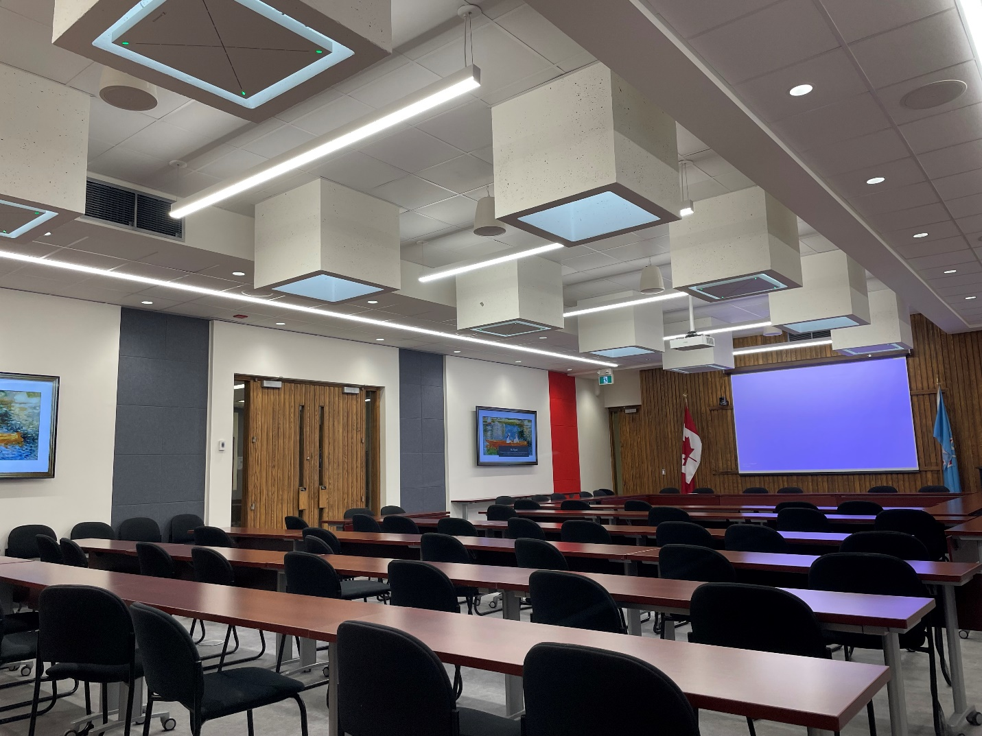
L'Université Carleton actualise sa stratégie d'apprentissage hybride avec le Sennheiser TeamConnect Ceiling 2.
L'université a déployé 43 microphones TeamConnect Ceiling 2 à travers le campus pour faciliter l'apprentissage hybride et la collaboration de pointe, y compris dans la salle historique du Sénat.
Ottawa, 22 Février, 2024 – L'Université Carleton à Ottawa, Canada, a subi une rénovation totale pour moderniser sa salle du Sénat obsolète en un espace de réunion moderne équipé d'une technologie audiovisuelle premium, mettant en vedette des solutions audio supérieures de Sennheiser. L'université a choisi les microphones TeamConnect Ceiling 2 (TCC 2) de Sennheiser pour créer un environnement fluide pour les réunions du Sénat et les conférences. La facilité de déploiement des microphones au plafond et leur capacité à capturer un audio de haute qualité de n'importe où dans la salle ont entraîné le déploiement supplémentaire de 37 TCC 2 à travers l'université pour faciliter l'apprentissage hybride.
Jusqu'à récemment, le campus de 150 acres de l'Université Carleton abritait une salle du Sénat démodée, Un lieu de rassemblement de longue date pour le corps académique supérieur de l'école, composé de professeurs, d'étudiants, d'anciens élèves et de l'administration supérieure. Avec une salle de 49 x 33 ½ pieds inchangés depuis la fin des années 60, les parties prenantes de l'université ont reconnu la nécessité de rafraîchir la salle à la fois esthétiquement et fonctionnellement. Un architecte a été appelé pour moderniser l'aspect brut, avec du béton exposé et des plafonds sombres. Armand Doucet, spécialiste AV à l'université, a été consulté pour ajouter une technologie audiovisuelle de pointe à l'espace.
La salle du Sénat avait traversé plusieurs itérations technologiques, avec pour objectif ultime de créer une salle pouvant accueillir de 60 à 80 personnes lors de conférences audio. Armand avait besoin d'un espace multifonctionnel où le Sénat de l'école pourrait se réunir et remplir efficacement ses responsabilités de gouvernance, et où les étudiants et les professeurs pourraient réserver un espace dédié tout au long de l'année pour diverses petites conférences.
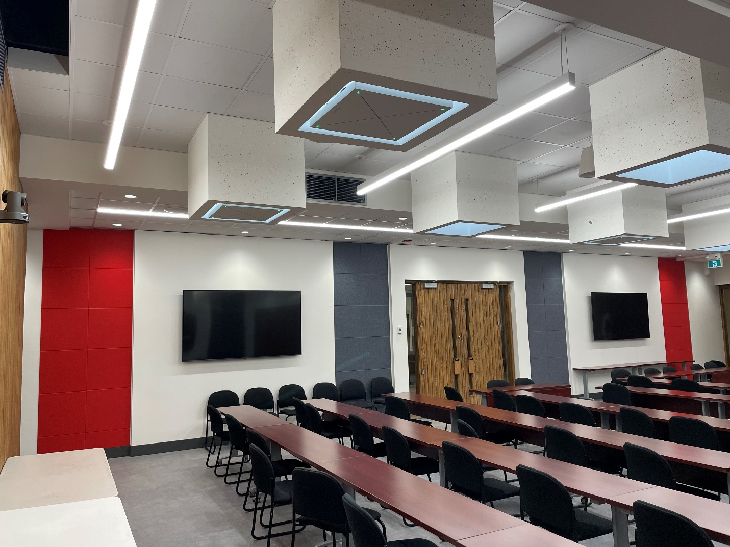
La salle du Sénat récemment rénovée à l'Université Carleton est équipée de six microphones Sennheiser TeamConnect Ceiling 2 répartis dans toute la pièce.
Armand a déclaré : "Le principe directeur de la refonte était d'avoir la technologie la moins invasive possible capable de capter des conversations n'importe où dans la salle. Il devait produire constamment un audio de haute qualité, sans nécessiter la présence d'un technicien audiovisuel sur place."
Après avoir testé plusieurs fournisseurs, Armand a décidé que le microphone TCC 2 de Sennheiser était la solution idéale pour rafraîchir la salle du Sénat. La technologie de formation de faisceau dynamique brevetée du TCC 2 capte tout l'audio dans une pièce et utilise un traitement numérique du signal pour localiser automatiquement et mettre en évidence le locuteur, peu importe où il se trouve, se tient où se déplace.
Le choix s'est fait sur plusieurs facteurs, avec l'adaptabilité et la facilité d'utilisation en tête, en raison du petit effectif interne de l'université. Armand ajoute : "L'un des meilleurs aspects était que les TCC 2 étaient si faciles à déployer. Après avoir installé le plafond, nous avions simplement besoin des deux connecteurs. Ensuite, nous avons pu ouvrir le Cockpit de contrôle, et en moins d'une heure, nous avions un outil fonctionnel qui gérait facilement tout le bruit de la pièce." Avec des ressources limitées, il était également essentiel que les ingénieurs d'application technique de Sennheiser soient disponibles à chaque étape du processus, depuis les concepts de conception initiaux jusqu'à l'installation.
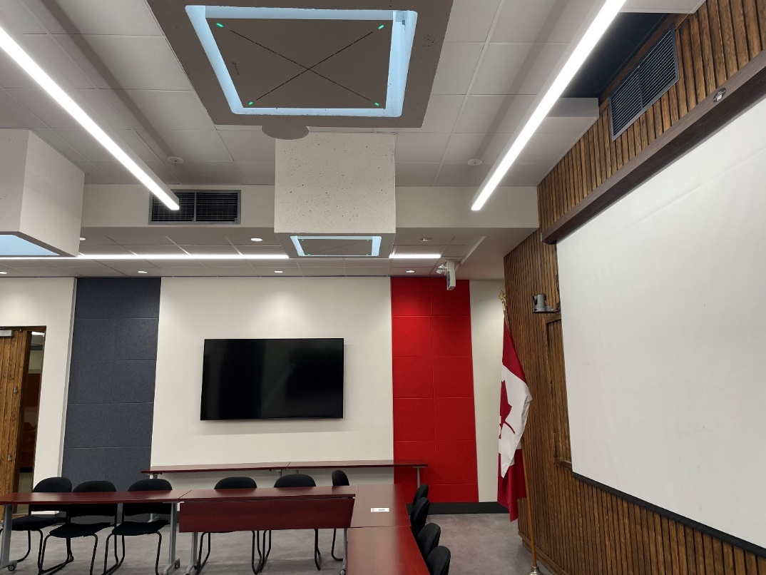
L'université a choisi les microphones TeamConnect Ceiling 2 (TCC 2) de Sennheiser pour créer un environnement sans faille pour les réunions et les conférences du Sénat.
En l'espace d'une semaine, Armand et son équipe ont installé six TCC 2 dans les nouveaux puits de lumière conçus pour la salle du Sénat, créant ainsi un espace beau et fonctionnel. Grâce aux entrées et sorties analogiques et numériques flexibles des TCC 2, Armand a pu utiliser les microphones en collaboration avec le nouveau processeur de signal numérique (DSP) QSC de la salle.
Depuis le déploiement des TCC 2 dans la salle du Sénat, Armand a reçu des retours positifs de la part des membres du Sénat et des participants aux conférences. Armand déclare : "Je n'ai entendu que des avis positifs sur l'espace depuis la rénovation. Les TCC 2 couvrent facilement toute la salle. Lorsque le Sénat se réunit et que des personnes à l'arrière posent des questions, on les entend. Lorsque des personnes sont à l'avant, on les entend. Lorsqu'ils font des exposés dans la salle, TruVoiceLift garantit qu'ils soient entendus. Les TCC 2 ont enfin rendu l'espace fonctionnel et s'intègrent magnifiquement à la rénovation."
Suite à l'installation réussie des TCC 2 dans la salle du Sénat, Armand a déployé des dizaines de microphones supplémentaires TCC 2 à travers le campus pour soutenir les laboratoires et les salles de séminaire. Ces déploiements sont intervenus à un moment crucial alors que l'université devait s'adapter rapidement pour soutenir l'apprentissage hybride. Avec un seul TCC 2 capable de couvrir une salle pouvant accueillir de 20 à 100 personnes, 43 microphones ont été installés dans cinq bâtiments pour accueillir des designs de sièges flexibles et des sessions de discussion.
À l'avenir, Armand prévoit de continuer à développer l'installation de l'Université Carleton avec Sennheiser. Il est impatient d'utiliser le TeamConnect Ceiling Medium (TCC M) et de relever les défis uniques de l'équipement approprié des amphithéâtres pouvant accueillir des centaines d'étudiants à la fois.
About Sennheiser
Nous vivons et respirons l’audio. Nous sommes guidés par une passion, celle de créer des solutions audios qui font la différence. Façonner l’avenir de l’audio, faire vivre des expériences sonores remarquables à nos clients – c’est ce que la marque Sennheiser représente depuis plus de 75 ans. Les solutions audios professionnelles telles que les microphones, les systèmes de conférence, les technologies de streaming et les systèmes de monitoring font partie de l’activité de Sennheiser electronic SE & Co. KG. Tandis que les équipements grand public, comme les casques, les barres de son, les écouteurs et les aides auditives, sont développés et distribués par Sonova Holding AG sous la licence de Sennheiser.
www.sennheiser.com
www.sennheiser-hearing.com
Local Press Contact
Daniella Kohan
daniella.kohan@sennheiser.com
+1 (860) 222-4226

Global Press Contact
Jeff Horan
jeffrey.horan@sennheiser.com
+1 860-598-7539

